Medvirkningsmatrise som grunnlag for medvirkningsprosesser i reguleringssaker
Jf. Plan og bygningsloven § 5-1 Medvirkning.
Gjøvik kommune vil at en medvirkningsmatrise skal følge planforslaget. Matrisen skal gi en enkel oversikt over aktører (basert på en interessentanalyse), metodebruk/aktivitet og når medvirkning skal gjennomføres for den enkelte aktør. Det skal også fremkomme hva som er hensikten med medvirkningen med de aktuelle aktørene.
Matrisen skal være godkjent av kommunen i god tid før et planforslag blir sendt inn til førstegangsbehandling. Deretter skal den være er et levende dokument som revideres i løpet av planprosessen.
Medvirkning skal i all hovedsak være gjennomført før planforslag blir sendt kommunen til førstegangsbehandling. Konklusjoner fra medvirkningsopplegg skal være dokumentert, og funn skal gjenspeiles i løsningene i planen (plankart og –bestemmelser).

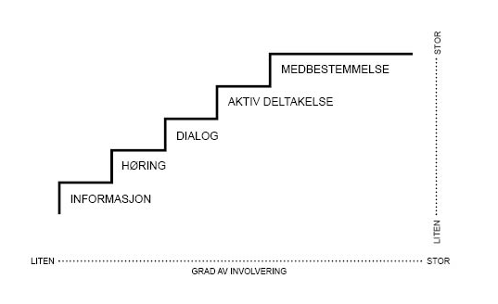

Aktør | Hensikt med medvirkning | Metode for medvirkning | Tidspunkt for medvirkning
Medvirkning før planforslag blir sendt kommunen
Eksempel:  Barn (6-12 år) | Sikre attraktive og gode lekeplasser/møteplasser for barna i prosjektet  Workshop med f.eks. verktøyet barnetråkk. | Workshop med f.eks. verktøyet barnetråkk | I løpet av skissefase, før innsendelse av planforslag til 1. gangsbehandling  MEDVIRKNINGSTRAPP :  AKTIV DELTAKELSE
Eksempel:  Borettslaget | Sikre at beboeres innspill og ønsker blir integrert i planprosessen, og at de informeres løpende om prosjektet utover generell høring. | Spørreundersøkelse etterfulgt av et åpent møte.  Infomøter underveis  i prosjektet.  Høringspart som nabo/gjenbo. | Før innsendelse av planforslaget før førstegangsbehandling, infomøte etter høring.  Tilskrives som del av generell høringspart.  MEDVIRKNINGSTRAPP :  AKTIV DELTAKELSE
Eksempel:

Grunneiere, festere, naboer, rettighetshavere, offentlige myndigheter, berørte interesser | Informere om planoppstart, jf. pbl § 12-8 | Brev, annonse og elektroniske medier | Ved planoppstart  MEDVIRKNINGSTRAPP :  INFORMASJON, HØRING, DIALOG
Medvirkning i forbindelse med offentlig ettersyn
Eksempel:

Eksempel:

Grunneiere, festere, naboer, rettighetshavere, offentlige myndigheter, berørte interesser | Informere om at planforslaget er lagt ut til offentlig ettersyn, jf. pbl § 12-10. | Brev, annonse og elektroniske medier | Ved offentlig ettersyn  MEDVIRKNINGSTRAPP :  INFORMASJON, HØRING, DIALOG

